公司全程电子化简易注销
操作指南

（一）简易注销适用的对象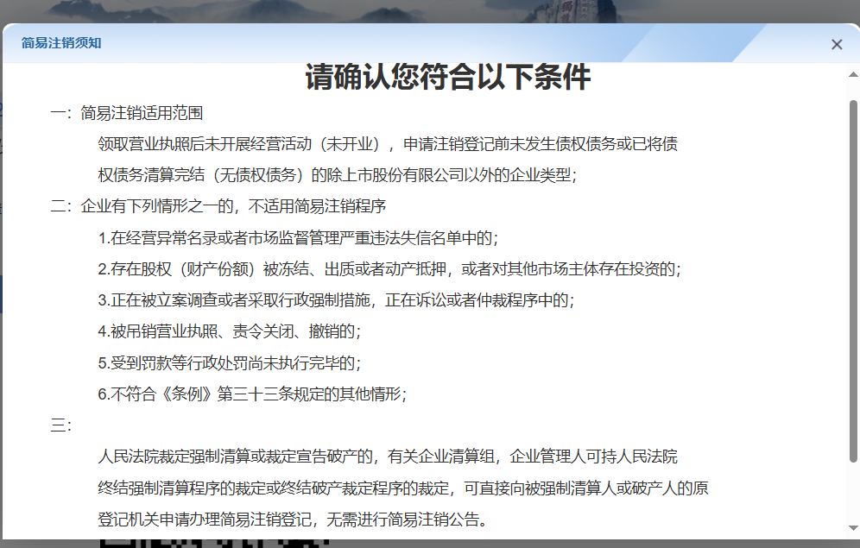
企业存在“被列入企业经营异常名录”、“股权（投资权益）被冻结、出质或动产抵押等情形”、“企业所属的非法人分支机构未办注销登记的”等三种不适用简易注销登记程序的情形的，无需撤销简易注销公示，待异常状态消失后可再次依程序申请简易注销登记。对于承诺书文字、形式填写不规范的，登记机关在企业补正后予以受理其简易注销申请，无需重新公示。
（二）简易注销流程
一、填报简易注销公告
1．搜索“山东省人民政府 政务服务”（http://www.shandong.gov.cn/col/col94091/）找到“企业开办全程网办”，使用“山东省统一身份认证平台”用户进行登录，个人登录或法人登录均可办理。没有注册用户的，点击“立即注册”，注册后登陆使用；您手机下载“爱山东”APP，认证到L4级后扫码登记更方便，也不会有忘记用户名和密码的担心啦。

2. 登录后进入企业开办一窗通系统首页，上方选择“枣庄市”，点击注销登记。
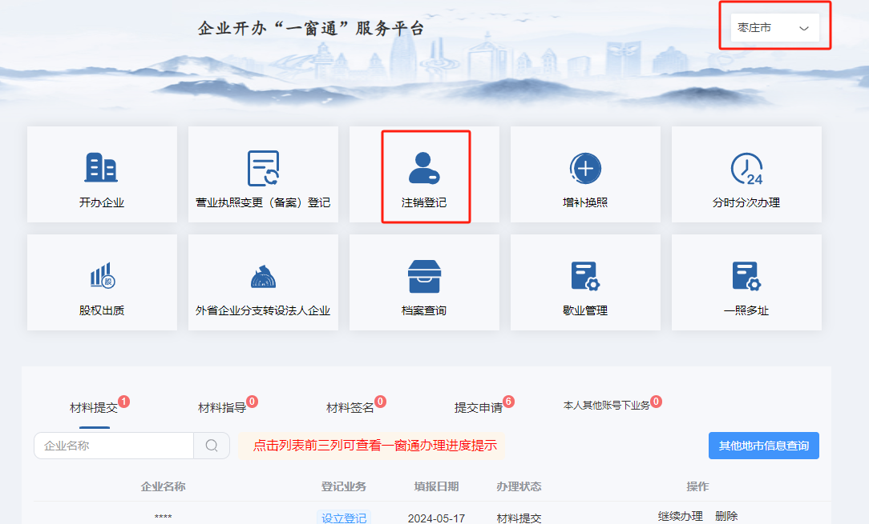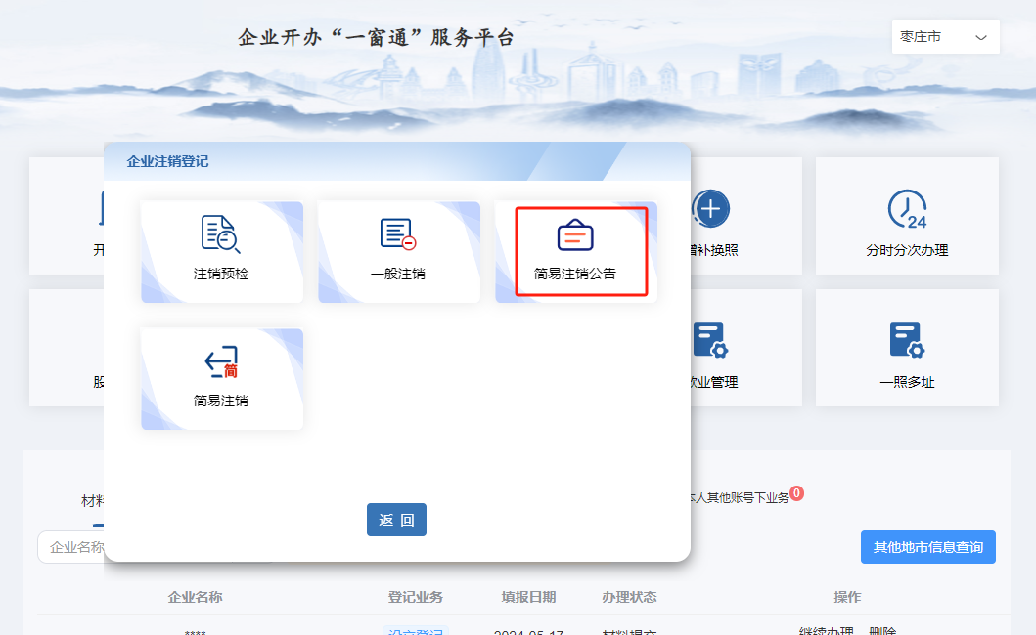
3. 按标红框的指引，点击“简易注销公告”，系统会自动提示符合简易注销的情形，请认真确认，符合简易注销的条件后点击“确定”。通过电子营业执照小程序扫码或填写拟注销企业统一社会信用代码等信息发起简易注销公告申请。使用电子营业执照最方便，法定代表人可下载电子营业执照后授权具体的办事人员使用。
4．发起简易注销公告申请后，选择债权债务清理情况（遵守诚实、信用原则如实填写），选择完成后点击下一步，点击生成签名文档。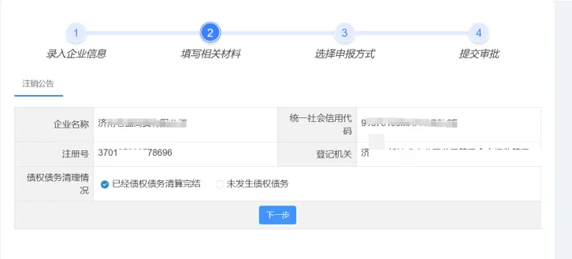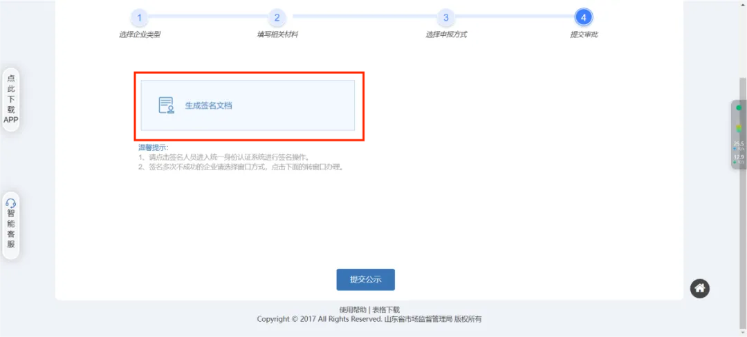
5.生成签名文档并确认签名人员无误后“发起签名”，如下图。
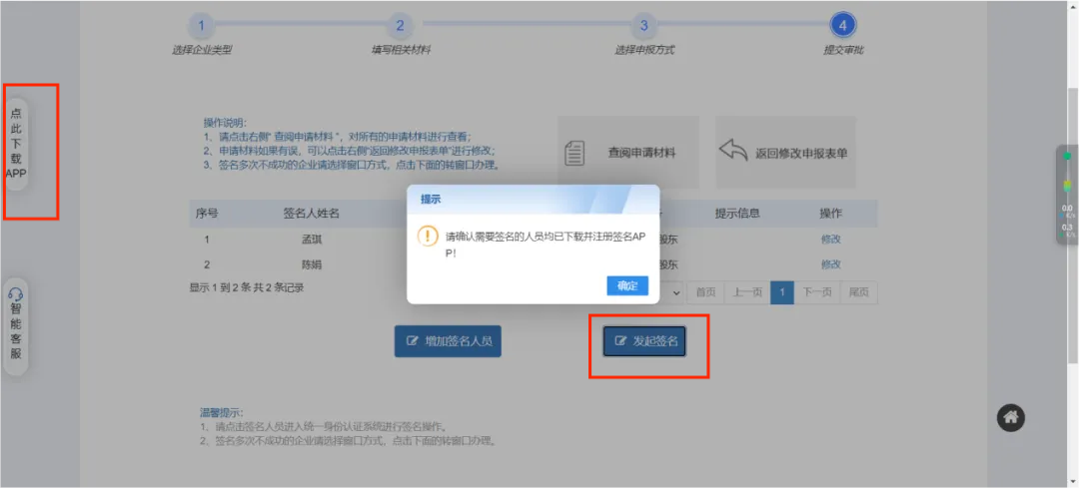
6.发起后，可点击左侧“点击下载app按钮”，扫二维码码下载“山东市场监管电子签名APP”，先注册，注册完登录，设置完手写签名，再找到待办任务后进行电子签名。
7．所有待签名人员签名完成后，回到发起签名页面，点击“提交公示”按钮。
8．提交公示后，系统会自动将简易注销公告信息同步至国家企业信用信息公示系统及税务部门，待20天公告期满无异议信息的，可发起简易注销申请。
9．公告期内如果公司改变主意，不想注销了，可在提交申请列表中找到该笔业务，点击“撤销”，撤销本次简易注销公告。
重要提示：公告期结束后，企业须在20个自然日内向登记机关提交简易注销申请。
二、简易注销申请
1. 搜索“山东省人民政府政务服务”找到“企业开办全程网办”，使用“山东省统一身份认证平台”用户进行登录，选择“简易注销”模块。
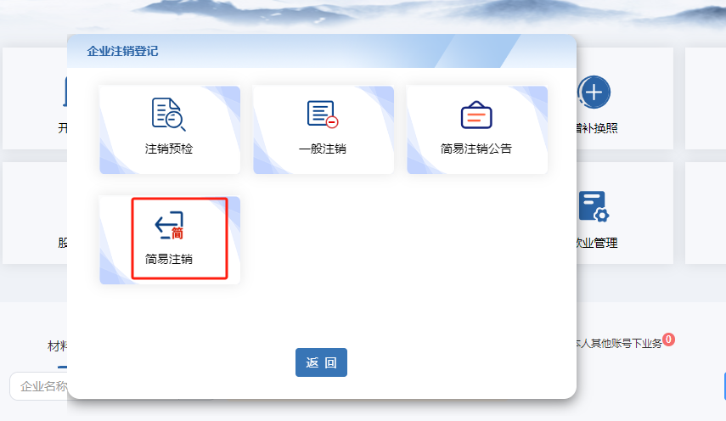
2.自主选择“手动填写企业信息”或“电子营业执照扫码办理”，填写完毕后进入“下一步”。（推荐使用电子营业执照，方便申报）
3.填写注销相关信息。
4. 填写委托代理人相关信息，点击“下一步”。
5.申报方式选择“全程电子化登记流程”。
6.将委托代理人身份证图像上传到附件页相应位置，上传完毕后，提交材料指导。
7.业务提交后请耐心等待工作人员处理。当该业务处于“材料签名”状态时，即可点击“继续办理”进行电子签名，确认签名人员无误后“发起签名”。
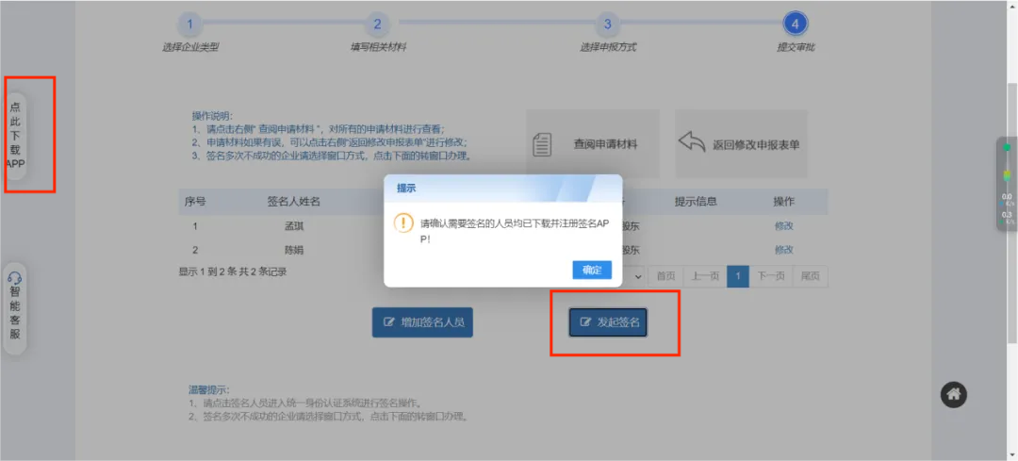
8.发起签名后，可点击左侧“点击下载app按钮”扫码下载山东市场监管电子签名APP，您也可拍下签名二维码发给相关需要签名的人员，相关人员先注册，注册完后，登录、设置手写签名，找到待办任务并签名。签名签章完成后，回到发起签名页面，签名人员状态显示均为“已签名”后，点击“提交”按钮。
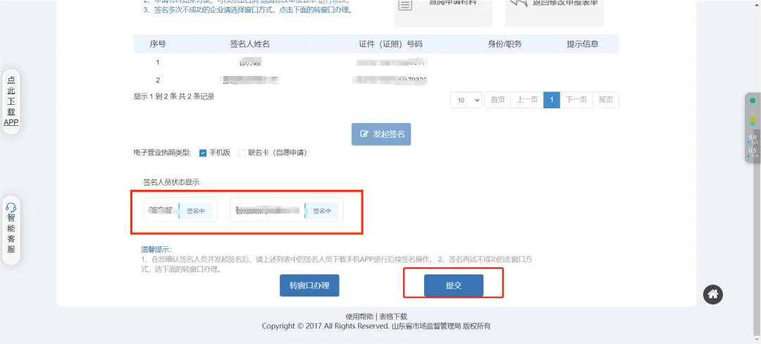
9．业务状态为“已办结”时，您企业完成简易注销。您可登录“国家企业信用信息公示系统”（国家企业信用信息公示系统 (gsxt.gov.cn)）随时查询、打印您企业的登记状态（含注销日期）办理银行账户注销登记。

